人教版九年级数学下册第二十六章《反比例函数——反比例函数》同步检测2附答案
1．函数$y=−\frac{2}{x}$的大致图象是（ ）
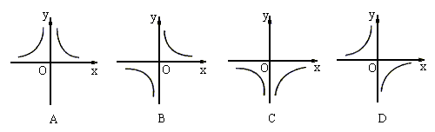
2．若反比例函数的图象经过点（-1 , 2 )，则这个函数的图象一定经过点( )
A.(2,-1) B.(,2) C.(-2,-1) D.(,2)
3．已知函数y = (x>0),那么（ ）
A、函数图象在一象限内,且y 随x的增大而减小;
B、函数图象在一象限内,且y 随x的增大而增大;
C、函数图象在二象限内,且y 随x的增大而减小;
D、函数图象在二象限内,且y 随x的增大而增
4、已知反比例函数y=的图象在第二、四象限，则m的取值范围是（ ）
A、m≥5 B、m>5 C、m≤5 D、m<5
5、如图、如图是三个反比例函数$y=\frac{k_{1}}{x}$，$y=\frac{k_{2}}{x}$，$y=\frac{k_{3}}{x}$在x轴上方的图象，由此观察得到$k_{1}$、$k_{2}$、$k_{3}$的大小关系为（ ）
第5题图形
A、 $k_{1}>k_{2}>k_{3}$ B、 $k_{3}>k_{2}>k_{1}$
C、 $k_{2}>k_{3}>k_{1}$ D、$k_{3}>k_{1}>k_{2}$
6．若正比例函数与反比例函数的图象交于点，且点的横坐标是，则此反比例函数的解析式为（ ）
Ａ． Ｂ． Ｃ． Ｄ．
7.某玩具厂计划生产一种玩具熊猫，已知每只玩具熊猫的成本为y元，若该厂每月生产 [来源:学#科#网]
x只（x取正整数），这个月的总成本为5000元，则y与x之间满足的关系为（ ）
A B C D
8.过原点的一条直线与反比例函数$y=\frac{k}{x}$（k≠0）的图像分别交于A、B两点.若A 点的坐标为（a，b），则B点的坐标为 （ ）
A.（a，b） B.（b，a） C.（-b，-a） D.（-a，-b）
9．如图，点A是反比例函数图象上的一点，自点A向y轴作垂线，垂足为T，已知
O
A₁
A₂
A₃
P₁
P₂
P₃
x
y
第14题图
S_{△AOT}=4，则此函数的表达式为（ ）
A．y=- B.y= C.y= D.y=-
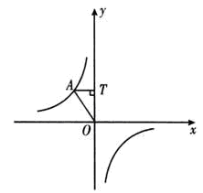
V（m³）
（kg/ m³）
O
（5, 1.4）
第10题
1.4
5

10．在一个可以改变容积的密闭容器内，装有一定质量m的某种气体， 当改变容积V时，气体的密度也随之改变．与V在一定范围内满足，它的图象如图所示，则该气体的质量m为（ ）A．1.4kg B．5kg C．6.4kg D．7kg
11．如图，面积为2的ΔABC，一边长为$x$，这边上的高为$y$，则$y$与$x$的变化规律用图象表示大致是 （ ）
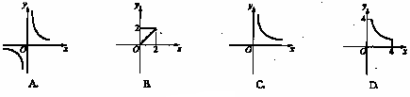

12.若M（－2，y₁），N（－4，y₂），P（2，y₃）三点都在函数y= （k<0））中的图象上，则y₁，y₂，y₃，的大小关系为（ ）
A．y₂ ＞y₃＞y₁ B、y₂＞y₁＞y₃ C．y₃ ＞y₁＞y₂ D、y₁＞y₂＞y₃
13．已知+=y,其中与成反比例,且比例系数为,而与成正比例,且比例系数为,若x=-1时,y=0,则,的关系是( )
A. =0 B. =1 C. =0 D. =-1
14．如图，P₁、P₂、P₃是双曲线上的三点，过这三点分别作y轴的垂线，得到三个三角形P₁A₁O、P₂A₂O、P₃A₃O，设它们的面积分别是S₁、S₂、S₃，则（ ）。
A、S₁＜S₂＜S₃ B、S₂＜S₁＜S₃ C、S₃＜S₁＜S₂ D、S₁=S₂=S₃
15．在同一直角坐标系中，函数与的图象大致是（ ）
Ａ．
Ｂ．
Ｃ．
Ｄ．

- 想好了再填（24分）
16．如果函数是反比例函数，那么k=_______。
17．京沪高速公路全长约为1262km，汽车沿京沪高速公路从上海驶往北京，汽车行驶完全程所需的时间t（h）与行驶的平均速度v(km/h)之间的函数关系是 _____。
18.已知与成反比例，当时，，则=-3时y=
19．在某一电路中，保持电压不变，电流（安）与电阻（欧）成反比例关系．其函数图像如图所示，则这一电路的电压为 伏．
-2
-2
2
2
第10题
R
I
O
5
2

20. 直线y ＝kx(k＞0)与双曲线$y=\frac{5}{x}$交于
A（x₁，y₁），B（x₂，y₂）两点，则2x₁y₂－6x₂y₁＝___________．
21．如图，一次函数$y=−x−1$的图象与反比例函数$y=\frac{−2}{x}$图象交于A（－2，1）、
B（1，-2）两点。根据图象写出使一次函数的值大于反比例函数的值的x的取值范围__________________________.
三．想好了再规范的写(31分)
22．已知正比例函数y=kx与反比例函数$y=\frac{3}{x}$的图象都过A（m,1）点，求此正比例函数解析式及另一个交点的坐标。

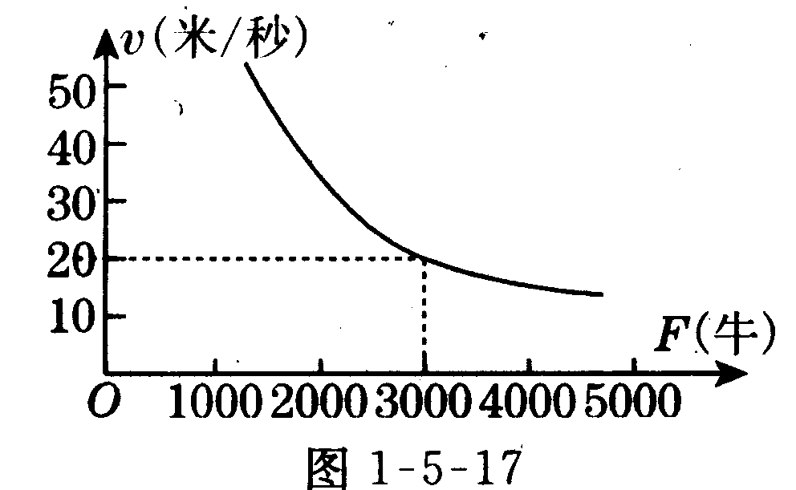
23．某汽车的功率P为一定值，汽车行驶时的速度v（米／秒）与它所受的牵引力F（牛）之间的函数关系如图所示：
（1）这辆汽车的功率是多少？请写出这一函数的表达式；[来源:学科网ZXXK]
（2）当它所受牵引力为1200牛时，汽车的速度为多少？
（3）果限定汽车的速度不超过30米／秒，则F在什么范围内？

[来源:学科网]

24．已知反比例函数的图象经过点，一次函数的图象经过点与点，且与反比例函数的图象相交于另一点．
（1）分别求出反比例函数与一次函数的解析式；（2）求点的坐标．（3）求三角形OAB的面
1
0
1
3
C
B
A

[来源:学科网ZXXK]

[来源:学,科,网Z,X,X,K]

答案：1.D 2.A 3.A 4.D 5.B 6.D 7.C 8.D 9.D 10.D 11.C 12.D 13.A 14.D 15.C
16.1 17.v=1262/t 18.3 19.10 20.20 21.x<-2 或0<x<1
22.y=1/3x (-3,-1)
23.(1)60000,v=60000/F (2)V=60000?12000 (3)F≥2000牛
24.(1)y=-2/x ,y=x+3 (2)B(-1,2) (3)1.5

来源：www.bcjy123.com/tiku/
来源：www.bcjy123.com/tiku/

